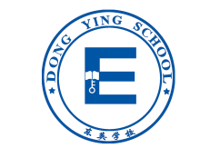 长垣市东英学校职位申请表
求职意向（学段学科）： 填表时间： 年 月 日
姓 名 |  | 性 别 |  |  |  |  | 民 族 |  |  |  |  | 请附上电子照片
出生日期 |  | 身份证号码
婚姻状况 |  | 籍 贯 |  |  |  |  | 学 历
身 高 |  | 健康状况 |  |  |  |  | 政治面貌
职 称 |  | 普通话等级
外语水平 |  | 计算机水平 |  |  |  |  |  |  | 期望薪酬
联系电话 |  |  |  | 现家庭住址
自我评价
荣誉取得
证书
有何特长
(是否获得证书)
学习经历  （高中填起） | 起止时间 |  | 毕业院校 |  |  | 专 业 |  | 学历（学位） |  | 证明人 |  |  | 联系电话
工作经历 | 起止时间 |  | 单位名称 |  |  |  |  | 岗 位 |  | 证明人 |  |  | 联系电话
家庭和社会  关系 | 姓 名 |  | 称 谓 |  | 年 龄 |  |  | 工作单位 |  |  | 电话
接待人员签名
电话通知时间及结果
应聘状态
备注：应聘人保证以上填写信息真实有效，如有虚假，愿意承担一切后果。

